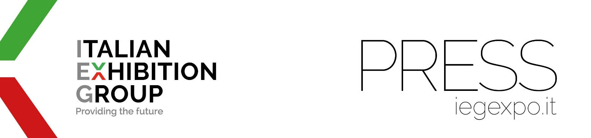

nota stampa

IEG COSTITUISCE IEG ASIA A SINGAPORE, NOMINANDO ILARIA CICERO COME CEO,
E FINALIZZA L’ACQUISIZIONE DI DUE NUOVE FIERE NELLA GIOIELLERIA E NEL FOOD & BEVERAGE

- Dopo la sottoscrizione, il 5 ottobre 2022, del Memorandum of Understanding (“MOU”) tra Italian Exhibition Group (IEG) e Singapore Tourism Board, IEG ha costituito a Singapore “IEG Asia Pte. Ltd.” proseguendo, con il supporto di Singapore Tourism Board (STB), il suo piano di sviluppo nel Sud-est asiatico.
- Ieri, IEG ha perfezionato l’acquisizione dei due rami d’azienda da CEMS - Conference & Exhibition Management Services relativi alle fiere Sije - Singapore International Jewelry Expo e Café Restaurant Asia.
- Le dichiarazioni dell’International Business Development Director IEG, Francesco Santa, di Ilaria Cicero CEO di IEG Asia, del fondatore di CEMS, Mr. Edward Liu, e dell’Executive Director, Exhibitions and Conferences di STB, Mr. Poh Chi Chuan.

Rimini, 28 febbraio 2023 - A pochi mesi dalla sottoscrizione del MOU, ITALIAN EXHIBITION GROUP sbarca definitivamente a Singapore con una propria società “IEG Asia Pte. Ltd.”, interamente controllata, e con due manifestazioni, rispettivamente nei settori del gioiello e del food & beverage, acquisite da CEMS - Conference & Exhibition Management Services: si tratta di Sije - Singapore International Jewelry Expo e di Café and Restaurant Asia.
IEG, organizzatrice in Italia di manifestazioni leader nei comparti del jewellery e del food, Vicenzaoro e Sigep, dà seguito con questa operazione alla sua strategia di espansione nel Sud est-asiatico, partendo da Singapore - considerato l’hub per eccellenza, sia dal punto di vista logistico, sia economico - per innestare ancora una volta quel circolo virtuoso che, muovendo dai territori riminesi e vicentini, fortifica il business delle aziende a livello globale per un’ulteriore ricaduta sui territori di provenienza.
Singapore Tourism Board conferma il suo supporto a IEG e a IEG Asia per lo sviluppo delle manifestazioni esistenti e per il lancio di nuovi progetti che possano potenziare l’intero ecosistema MICE (Meetings, Incentives, Conferences and Exhibitions) a Singapore.

LE DICHIARAZIONI
“Siamo anzitutto lieti - dice Francesco Santa, International Business Development Director IEG - di confermare la partnership con STB, garanzia di sviluppo e successo per le manifestazioni acquisite. Desideriamo inoltre sottolineare quanto siano importanti le sinergie tra le manifestazioni in Italia e quelle acquisite, evidenziando il conseguente impatto generato dall’internazionalizzazione delle nostre fiere anche sul territorio italiano”.

Per Ilaria Cicero, CEO di IEG Asia: “l’obiettivo è quello di far crescere le manifestazioni a Singapore, anche facendo leva su un vicendevole e produttivo scambio del grande successo dell’ultima edizione di Vicenzaoro a gennaio 2023 che ha visto la presenza di oltre 1.300 brand espositori. Lo stesso si dica per il Sigep con le sue 1.000 imprese dell’edizione 2023 a Rimini”.
“Con l'alba dell'aseanizzazione dell'industria MICE nel Sud-est asiatico in questo decennio - dice Edward Liu – Managing Director, Conference & Exhibition Management Services Pte Ltd - e gli obiettivi di portare gli eventi appena acquisiti a un livello internazionale per Singapore, siamo lieti di collaborare nei prossimi anni con IEG che organizza il Sigep a Rimini e Vicenzaoro a Vicenza. Questi eventi distintivi completeranno sicuramente le manifestazioni Café and Restaurant Asia, nonché il Singapore International Jewelry Expo. Il piano strategico di IEG per espandersi nella regione asiatica farà crescere le manifestazioni attuali a un ritmo più rapido per soddisfare le esigenze del mercato asiatico, un ottimo auspicio per l'industria MICE a Singapore nel prossimo futuro”.

Poh Chi Chuan, Executive Director, Exhibitions and Conferences della Singapore Tourism Board, dichiara: "Accogliamo caldamente il maggior presidio di IEG a Singapore e i suoi progetti per lo sviluppo qui di rinomati eventi globali. I piani di IEG, così come la recente apertura della sua sede a Singapore, sottolineano come il nostro settore MICE sia sulla traiettoria di una salda ripresa. Non vediamo l'ora di collaborare insieme per portare nuove fiere in altri settori man mano che i viaggi d'affari a livello mondiale riprenderanno ritmo ".

IEG IN ASIA
IEG è già presente in Asia con brand di livello internazionale: negli Emirati Arabi, con Dubai Muscle & Active Show fiera leader di fitness e body building del Medio Oriente e con JGT in Dubai tra le maggiori kermesse a livello mondiale dedicate alla gioielleria; nella Repubblica popolare Cinese con CDEPE - Chengdu International Environmental Protection Expo, principale rassegna fieristica sulle green technologies, e con Sigep China (organizzata da IEG China, società del gruppo IEG) la fiera dedicata al gelato, pasticceria, panificazione, caffè che debutterà nel 2023 dal 10 al 12 maggio a Shenzhen, in partnership con Koelnmesse.

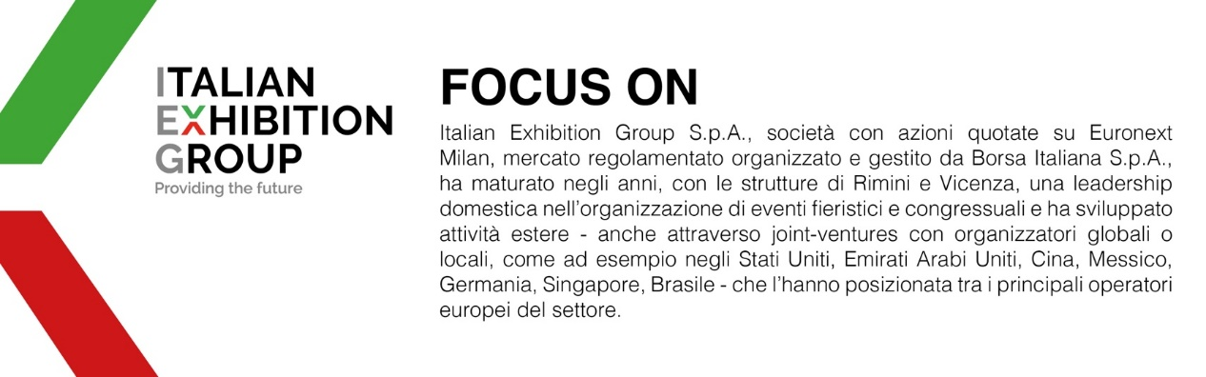

PRESS CONTACT ITALIAN EXHIBITION GROUP media@iegexpo.it
Elisabetta Vitali, head of corporate communication and media relation;
Silvia Giorgi, international press office manager

Il presente comunicato stampa contiene elementi previsionali e stime che riflettono le attuali opinioni del management (“forward- looking statements”) specie per quanto riguarda performance gestionali future, realizzazione di investimenti, andamento dei flussi di cassa ed evoluzione della struttura finanziaria. I forward-looking statements hanno per loro natura una componente di rischio ed incertezza perché dipendono dal verificarsi di eventi futuri. I risultati effettivi potranno differire anche in misura significativa rispetto a quelli annunciati, in relazione a una pluralità di fattori tra cui, a solo titolo esemplificativo: andamento del mercato della ristorazione fuori casa e dei flussi turistici in Italia, andamento del mercato orafo - gioielliero, andamento del mercato della green economy; evoluzione del prezzo delle materie prime; condizioni macroeconomiche generali; fattori geopolitici ed evoluzioni del quadro normativo. Le informazioni contenute nel presente comunicato, inoltre, non pretendono di essere complete, né sono state verificate da terze parti indipendenti. Le proiezioni, le stime e gli obiettivi qui presentati si basano sulle informazioni a disposizione della Società alla data del presente comunicato.

